**Centro Universitário de João Pessoa - UNIPÊ Fábrica de Software do UBTech Office/UNIPÊ**

**Documento de Visão de Sistema**

# **OBJETIVO DESTE DOCUMENTO**

O objetivo deste documento é apresentar uma visão geral da plataforma de **Apoio à Educação Inclusiva** que será desenvolvida. Serão abordados tópicos como escopo do produto, não escopo do produto, descrição dos envolvidos, visão geral do produto e restrições.

# **HISTÓRICO DE REVISÃO**

| ***Histórico de Revisão*** | | | |
| --- | --- | --- | --- |
| **Data** | **Autor** | **Descrição** | **Versão** |
| 12/09 | Milena Azevedo | Criação do documento | 1.0 |
|  |  |  |  |
|  |  |  |  |
|  |  |  |  |

1. **ESCOPO DO PRODUTO**

A Plataforma de **Apoio à Educação Inclusiva** é um sistema com a finalidade de centralizar, organizar e disponibilizar conteúdos pedagógicos acessíveis de forma digital, visando atender as necessidades dos alunos com deficiência na rede municipal. O sistema abrange a disponibilização de atividades, conteúdos e recursos que atendam às necessidades específicas de cada aluno, respeitando sua particularidade educacional e promovendo inclusão durante o processo de aprendizagem da criança.

A plataforma será composta por dois principais módulos de acesso: o administrativo, direcionado à prefeitura, e o pedagógico, para os professores. Na parte administrativa, a secretaria de educação poderá realizar o cadastro e o gerenciamento dos usuários, criar e manter turmas vinculadas a escolas específicas, inserir, atualizar e remover os conteúdos pedagógicos e gerar relatórios sobre o uso da plataforma. Na área pedagógica, os professores terão acesso aos materiais cadastrados, podendo filtrar os conteúdos de acordo com as necessidades específicas dos seus alunos e fazer o download do material para aplicá-la.

Todo o conteúdo pedagógico deverá ser classificado e categorizado com base em critérios como: tipo de deficiência atendida (visual, auditiva, motora, intelectual ou múltipla), disciplina (português, matemática etc.), ano escolar, nível de complexidade da atividade e formato do recurso (texto, áudio, vídeo, jogo digital, material interativo). Dessa forma, a plataforma permitirá, também, a construção de um banco de recursos adaptados capaz de evoluir continuamente.

O escopo contempla ainda o registro de histórico do número de acessos às atividades, garantindo uma atualização à secretária para poder entender a necessidade dos alunos. Assim, o produto busca fornecer um ecossistema completo, acessível e escalável, que promova a inclusão educacional dos alunos PcDs e apoie professores e gestores em suas práticas pedagógicas e administrativas.

# **NÃO ESCOPO DO PRODUTO**

O sistema **NÃO** deverá fornecer os serviços para atender as necessidades dos interessados:

* **Aplicativo móvel:** A plataforma não será disponibilizada como aplicativo para download, sendo acessível apenas através do navegador nos dispositivos.
* **Conteúdos fora do contexto:** Não serão disponibilizados materiais, atividades, jogos e histórias que não tenham relação direta com a proposta pedagógica inclusiva.
* **Recursos avançados de acessibilidade tecnológica:** Não serão incluídos recursos de realidade virtual, realidade aumentada ou inteligência artificial para uma adaptação imediata dos conteúdos.
* **Integração com sistemas externos:** Não terá integração com sistemas externos de gestão escolar, será apenas para uso na rede municipal de ensino.
* **Tradução automática:** O sistema não terá mudança de idioma, será disponibilizado apenas em português.

# **DESCRIÇÃO DOS ENVOLVIDOS**

Os principais envolvidos na plataforma serão Prefeitura e Professor.

# **Resumo dos Usuários**

| **Nome** | **Responsabilidades** | **Perfil** |
| --- | --- | --- |
| Prefeitura | A prefeitura será responsável por gerenciar materiais, usuários, turmas e relatórios. Também irá validar conteúdos, cadastrar professores e alunos na plataforma e monitorar o seu uso. | Utilizador da Plataforma Web como **usuário logado** |
| Professor | O professor terá a responsabilidade de consultar os recursos pedagógicos disponibilizados e baixá-los. | Utilizador da Plataforma Web como **usuário logado** |

# **VISÃO GERAL DO PRODUTO**

A Plataforma de Apoio à Educação Inclusiva é um sistema web que busca centralizar a distribuição de conteúdos pedagógicos acessíveis, visando atender às necessidades dos alunos com deficiência nas escolas da rede municipal. O objetivo do produto é oferecer uma ferramenta prática e organizada que a prefeitura possa gerir um acervo de materiais e os professores aplicá-los de forma direcionada a cada aluno.

Para a prefeitura, o sistema é uma ferramenta de gestão que organiza os recursos educacionais em um único ambiente. A secretaria de educação pode cadastrar escolar, turmas, professores e alunos, além de classificar e monitorar o uso dos materiais, que garante um controle mais efetivo sobre a educação inclusiva e a qualidade do material.

Os professores terão acesso a um repositório de recursos pedagógicos acessíveis. A interface permite que eles filtrem os conteúdos por tipo de deficiência, disciplina, ano escolar ou formato, otimizando o tempo. Os docentes poderão visualizar os materiais e fazer o download do arquivo para aplicar aos seus alunos de forma direcionada.

Contudo, a plataforma possui limitações bem definidas, por exemplo, o sistema não irá criar ou adaptar conteúdos automaticamente, depende da secretaria de educação estar atualizando com novos recursos. Além disso, o escopo do produto será restrito apenas ao ambiente educacional da rede municipal, ou seja, não haverá integração com outros sistemas externos.

* 1. **Requisitos Funcionais**

| **Nº** | **Nome** | **Descrição** |
| --- | --- | --- |
| **RF001** | Acesso à Plataforma | O sistema deve permitir que o funcionário da prefeitura e os professores acessem a plataforma utilizando informações de cadastro, garantindo que cada perfil tenha acesso somente às funcionalidades adequadas ao seu papel. |
| **RF002** | Cadastro de escolas | O sistema deve permitir que o funcionário da prefeitura realize o cadastro de escolas. |
| **RF003** | Cadastro de Turmas | O sistema deve permitir que o funcionário da prefeitura cadastre turmas vinculadas a escolas. |
| **RF004** | Cadastro de Professores | O sistema deve permitir que a prefeitura faça o cadastro de professores vinculados a uma escola. |
| **RF005** | Cadastro de Alunos | O sistema deve permitir que a prefeitura cadastre os alunos e associar as turmas. |
| **RF006** | Cadastro e Gestão de Conteúdos | O sistema deve permitir que o funcionário da prefeitura possa cadastrar, editar e excluir os recursos pedagógicos. |
| **RF007** | Filtro de Conteúdos | O sistema deve permitir que professores filtrem os conteúdos por critérios pedagógicos. |
| **RF008** | Visualização de Conteúdos | O sistema deve permitir que professores visualizem informações detalhadas do conteúdo. |
| **RF009** | Download de conteúdos | O sistema deve permitir que professores baixem conteúdos pedagógicos. |
| **RF010** | Registro de Acessos e Downloads | O sistema deve gerar relatórios gerenciais para a prefeitura, contendo indicadores de uso e lacunas pedagógicas. |
| **RF011** | Relatórios de Utilização | O sistema deve gerar relatórios para a secretaria de educação. |

* 1. **Requisitos Não Funcionais**

| **Nº** | **Nome** | **Descrição** |
| --- | --- | --- |
| **RNF001** | Segurança | O sistema deve garantir a segurança, seguindo boas práticas. |
| **RNF002** | Usabilidade | A interface do usuário deve ser intuitiva , fácil de usar e adequada ao uso dos usuários. |
| **RNF003** | Disponibilidade | A plataforma deve estar disponível 24 horas por dia, 7 dias por semana, com mínimo tempo de inatividade. |
| **RNF004** | Desempenho | O sistema deve ser responsivo e fornecer tempos de resposta rápidos, mesmo em momentos de pico de uso. |
| **RNF005** | Escalabilidade | O sistema deve suportar o crescimento de usuários e conteúdos sem uma grande perda de desempenho. |

**6.1 Diagrama de Casos de Uso**

Nesta seção, apresentaremos o diagrama de casos de uso do sistema, que visa representar visualmente as interações entre os atores e o sistema. O diagrama de casos de uso fornece uma visão geral das funcionalidades principais e dos fluxos de trabalho mais relevantes do sistema.

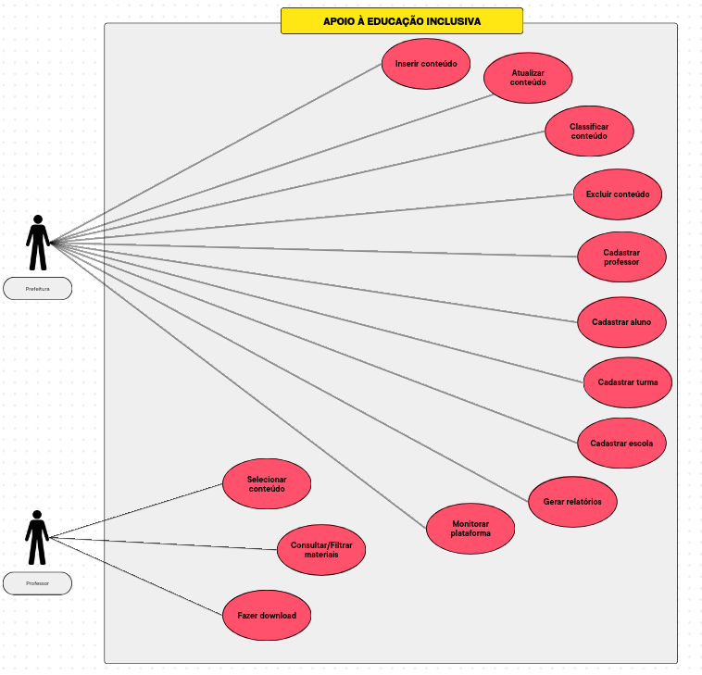

**6.1.1 Diagrama Entidade-Relacionamento**

O diagrama ER (Entidade-Relacionamento) é uma representação gráfica utilizada na modelagem de sistemas e bancos de dados. Ele descreve a estrutura lógica do sistema, mostrando as entidades (objetos ou conceitos) envolvidos e os relacionamentos entre eles. Esse diagrama é fundamental para compreender como os dados estão organizados e interagem no sistema.

As associações são representações dos relacionamentos entre as entidades no diagrama ER. Elas indicam como uma entidade se relaciona com outra e podem ser do tipo um-para-um, um-para-muitos ou muitos-para-muitos. As cardinalidades são usadas para expressar quantos elementos de uma entidade estão relacionados com a outra entidade. Elas ajudam a definir as restrições e a natureza dos relacionamentos.

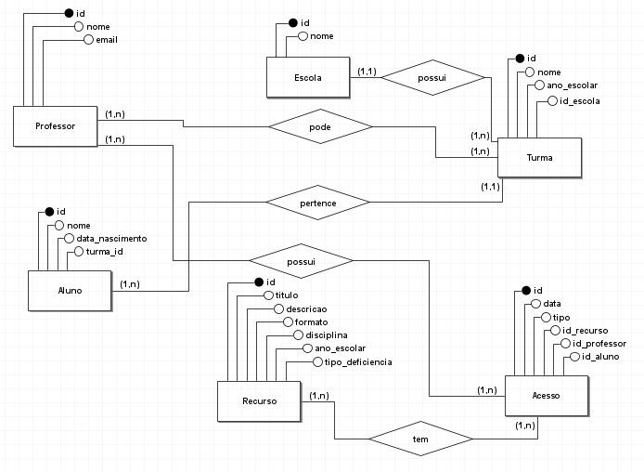

**6.1.2 Diagrama de Classe**

Diagrama de Classe: tem como objetivo representar visualmente a estrutura estática da aplicação. O diagrama de classes descreve as entidades principais da plataforma, seus atributos e operações, bem como os relacionamentos entre elas.

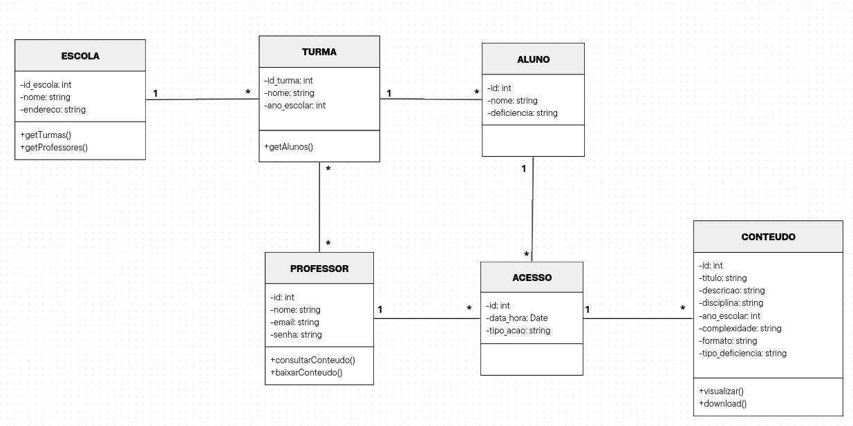

# **7. RESTRIÇÕES**

Descreve as restrições que são impostas ao sistema ou ao processo de desenvolvimento. Para a plataforma Apoio à Educação Inclusiva, listo as restrições abaixo:

* Compatível com Google Chrome, Firefox e Microsoft Edge, o sistema deve ser responsivo para web e mobile.
* O ambiente é apenas rede municipal de ensino;
* Requisitos mínimos de acessibilidade digital;
* Acesso ao sistema apenas via navegador web;

# **8. POLÍTICA DE VERSIONAMENTO** Descreve como será realizada a política de versionamento do projeto.

* *Gitlab;*
* *Branch Master;*
* *Cada alteração é acompanhada pela equipe antes de cada commit;*
* É mantido um histórico de versão por meio do gitlab e a cada *commit* são executados testes automatizados, por meio do componente de integração contínua do gitlab.

# **9. REFERÊNCIAS**